
panduan penggunaan
APLIKASI HELPDESK
DIVISI OPERASIONAL
PT BPR BKK JATENG (PERSERODA)
Daftar ISI

1. PENDAHULUAN 2
1.1 Tujuan Sistem Helpdesk Operasional (SAMBATAN) 2
1.2 Ruang Lingkup 2
1.3 Peran Dan Hak Akses Pengguna 2
1.3.1 Pengguna (Pelapor) 2
1.3.2 Officer (Tim TI) 2
2. AKSES SISTEM DAN LOGIN 3
2.1 Akses Aplikasi Melalui Browser 3
2.2 Proses Login 3
2.3 Proses Logout 4
2.4 Keamanan Akun 4
3. PANDUAN PENGGUNA (USER PELAPOR) 4
3.1 Membuat Tiket 4
3.2 Memantau / Tracking Tiket 5
3.3 Filter Dan Pencarian Tiket 6
3.4 Memberikan Komentar / Tanggapan 6
3.5 Notifikasi Sistem 7
4. PENUTUP 8
4.1 Kesimpulan 8
4.2 Komitmen Penggunaan Sistem 8

1. PENDAHULUAN

1.1 Tujuan Sistem Helpdesk Operasional (SAMBATAN)
Aplikasi SAMBATAN (Sistem Aplikasi Manajemen Bantuan Operasional) merupakan sistem layanan pelaporan dan penanganan gangguan yang dirancang untuk membantu Divisi Operasional PT BPR BKK Jateng (Perseroda) dalam mengelola permintaan dukungan dari kantor cabang dan kas secara terstruktur, terdokumentasi, dan terukur. Sistem ini dibuat untuk:
- Menyediakan media resmi bagi pengguna (Kantor Cabang dan Kantor Kas) dalam melaporkan kendala atau permintaan layanan terkait aktivitas operasional Core Banking System.
- Mempermudah Officer (Tim TI) dalam menerima, memproses, dan menyelesaikan tiket.
- Memberikan visibilitas bagi pengguna dan officer terhadap aktivitas penanganan tiket.
- Mencatat seluruh riwayat aktivitas (ticket history) sebagai dokumentasi dan bahan evaluasi.
- Menganalisa permasalah yang sering terjadi, serta menyusun mitigasi atas hal tersebut
Dengan adanya aplikasi SAMBATAN, proses pelaporan tidak lagi dilakukan melalui media informal seperti pesan pribadi atau telepon tanpa pencatatan, melainkan melalui sistem terpusat yang dapat dipantau dan diaudit.

1.2 Ruang Lingkup
Aplikasi SAMBATAN digunakan untuk mengelola berbagai jenis permintaan layanan dan pelaporan gangguan, antara lain:
- Gangguan perangkat keras (hardware)
- Gangguan perangkat lunak (software)
- Permasalahan infrastruktur jaringan
- Permintaan akses sistem
- Permasalahan pada Core Banking System
- Permintaan data dan koreksi
- Permasalahan layanan digital (VA, Branchless, Merchant Qris)
Sistem ini mencakup proses :
- Pembuatan tiket oleh pengguna.
- Penanganan tiket oleh petugas.
- Proses penanganan dan komunikasi dua arah.
- Monitoring status tiket.
- Penyelesaian dan penutupan tiket.
- Dokumentasi riwayat aktivitas

1.3 Peran Dan Hak Akses Pengguna
Aplikasi SAMBATAN menerapkan sistem role-based access control (RBAC) yang membagi pengguna ke dalam beberapa peran dengan hak akses berbeda.

1.3.1 Pengguna (Pelapor)
Pengguna adalah pihak yang membuat laporan atau permintaan layanan.
Hak akses pengguna meliputi:
- Membuat tiket baru.
- Melihat daftar tiket milik sendiri.
- Memberikan komentar pada tiket yang dibuat.
- Mengunggah lampiran.
- Menerima notifikasi perubahan status.
Pengguna tidak dapat melihat tiket milik pengguna lain

1.3.2 Officer (Tim TI)
Officer atau Tim TI adalah staf yang bertanggung jawab menangani dan melakukan pemantauan tiket. Hak akses Officer meliputi :
- Melihat seluruh daftar tiket .
- Mengubah status tiket
- Memberikan komentar pada tiket.
- Menambahkan catatan teknis atau log pekerjaan.
- Melakukan takeover dan release tiket.
- Memantau SLA dan melakukan eskalasi.
- Melakukan manajemen user
- Melakukan generate report tiket secara periodik

2. AKSES SISTEM DAN LOGIN

2.1 Akses Aplikasi Melalui Browser
Aplikasi Helpdesk dapat diakses melalui browser pada laptop / perangkat mobile (Google Chrome, Mozilla Firefox, Microsoft Edge, atau browser modern lainnya) menggunakan alamat URL berikut : https://helpdesk.bkkjateng.co.id
Langkah mengakses sistem:
- Buka browser.
- Ketik URL https://helpdesk.bkkjateng.co.id pada address bar.
- Tekan Enter.
- Sistem akan menampilkan halaman login.
Untuk hasil yang optimal, disarankan menggunakan browser versi terbaru dan memastikan koneksi internet atau jaringan internal dalam kondisi stabil.

Gambar Halaman Login
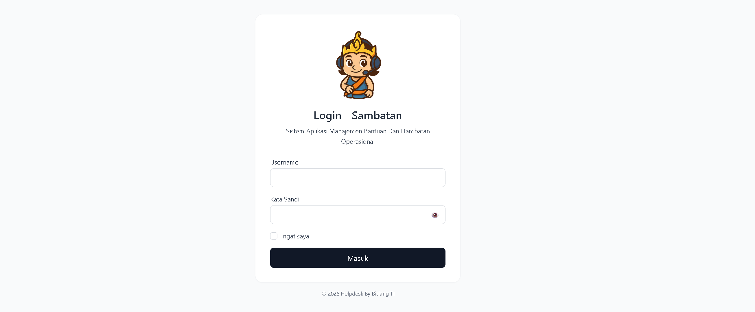

2.2 Proses Login
Untuk dapat menggunakan aplikasi, setiap pengguna harus login menggunakan akun yang telah terdaftar di sistem. Langkah-langkah login adalah sebagai berikut :
- Buka halaman login.
- Masukkan Username dan Password
  - Username default sesuai cabang (001,002,003,…dst)
  - Password default : password
- Klik tombol Login.
- Jika data benar, sistem akan mengarahkan pengguna ke halaman dashboard sesuai perannya (Pelapor / Officer).
Setelah berhasil login:
- Pengguna akan melihat menu sesuai hak aksesnya.
- Sesi login akan tetap aktif hingga pengguna melakukan logout atau sesi berakhir otomatis.
Demi keamanan, pengguna disarankan untuk tidak membagikan informasi login kepada pihak lain serta melakukan penggantian password default saat pertama kali login.

Gambar Tampilan Pelapor
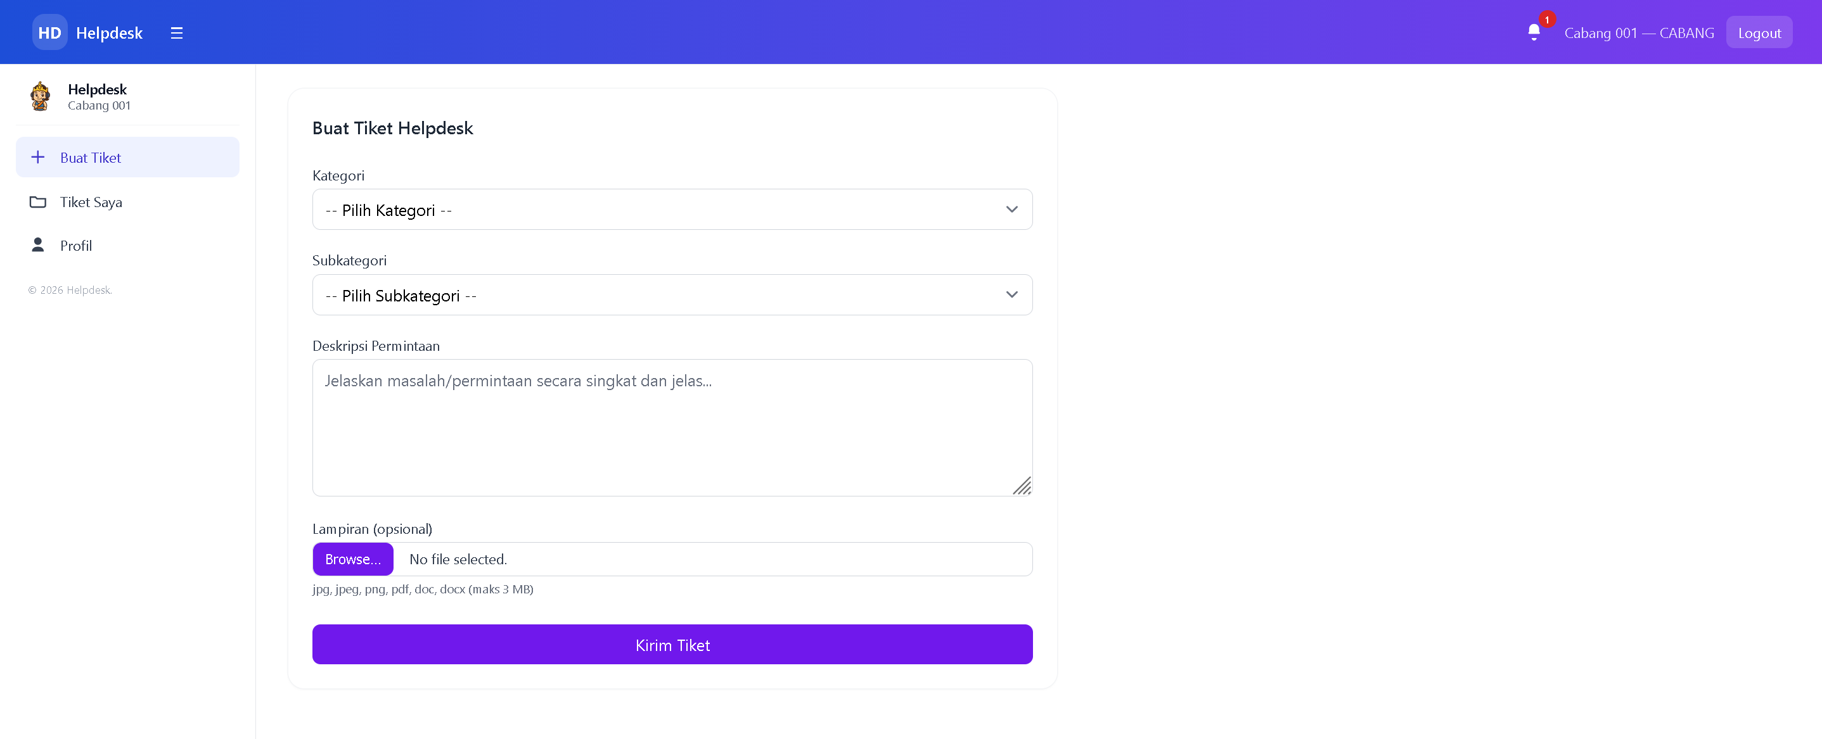

2.3 Proses Logout
Untuk menjaga keamanan akun, pengguna wajib melakukan logout setelah selesai menggunakan aplikasi, terutama jika menggunakan komputer bersama.
Langkah logout:
- Klik tombol Logout di pojok kanan atas.
- Sistem akan kembali ke halaman login.
Logout akan mengakhiri sesi aktif sehingga akun tidak dapat diakses tanpa login ulang.

Gambar Tombol Logout

2.4 Keamanan Akun
Untuk menjaga keamanan sistem, pengguna diwajibkan:
- Menggunakan password yang kuat (kombinasi huruf besar, huruf kecil, angka, dan simbol).
- Tidak membagikan password kepada orang lain.
- Tidak menyimpan password di perangkat umum tanpa pengamanan.
- Segera melapor ke tim TI jika terdapat aktivitas mencurigakan pada akun.
Keamanan akun merupakan tanggung jawab bersama untuk menjaga integritas sistem dan data tiket.

3. PANDUAN PENGGUNA (USER PELAPOR)
Bab ini menjelaskan tata cara penggunaan aplikasi SAMBATAN bagi Pengguna (Pelapor), mulai dari membuat tiket hingga memantau penyelesaiannya.Pengguna adalah pihak yang melaporkan gangguan atau mengajukan permintaan layanan melalui sistem.

3.1 Membuat Tiket
Untuk membuat laporan baru:
- Klik menu Buat Tiket
- Sistem akan menampilkan form pengisian tiket.
- Isi seluruh kolom yang diperlukan.
- Klik Kirim / Submit.
Setelah berhasil dibuat, sistem akan menampilkan nomor tiket (Ticket ID) dan mengirim notifikasi kepada pengguna dan Tim TI.

ISIAN FIELD TIKET
Kategori | Pilih kategori yang sesuai
Subkategori | Pilih Subkategori yang lebih spesifik berdasar kategori yang dipilih
Deskripsi Permintaan | Jelaskan permasalahan / permintaan secara terperinci
Lampiran | Digunakan untuk melakukan upload bukti / dokumen pendukung (Surat , Nota Dinas, Screenshoot dll) dengan format jpg, jpeg, png, pdf, doc, docx. Pastikan ukuran file tidak melebihi 3 MB

Gambar Form Buat Tiket
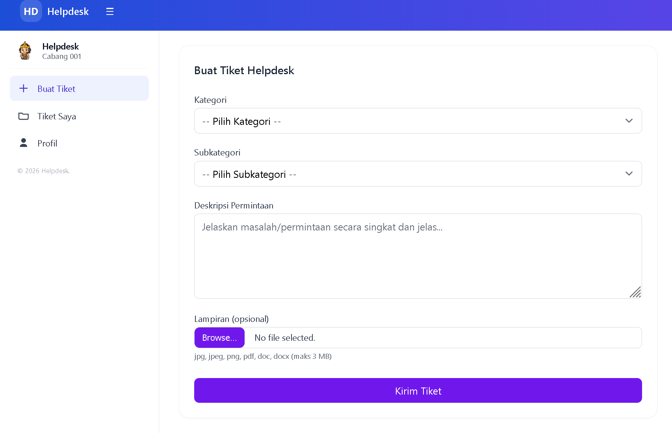

3.2 Memantau / Tracking Tiket
Untuk melihat tiket yang telah dibuat:
- Klik menu Tiket Saya atau Daftar Tiket.
- Sistem akan menampilkan seluruh tiket milik pengguna.
- Klik nomor tiket untuk melihat detail tiket.
Pada halaman detail tiket, pengguna dapat melihat:
- Status terkini tiket.
- Petugas yang menangani (jika sudah di takeover oleh tim TI).
- Riwayat perubahan status.
- Komentar dan balasan.
- Lampiran yang diunggah.

STATUS TIKET
Open | Tiket baru dibuat dan menunggu takeover oleh tim TI
On-Progress | Tiket sudah di takeover dan sedang dalam penanganan tim TI
Eskalasi_Vendor | Tiket sedang dieskalasi ke vendor (Untuk tiket yang tidak dapat ditangani langsung oleh Tim TI)
Vendor_Resolved | Tiket selesai ditangani oleh vendor (Untuk tiket yang tidak dapat ditangani langsung oleh Tim TI)
Closed | Tiket sudah selesai ditangani

Gambar Detail Tiket
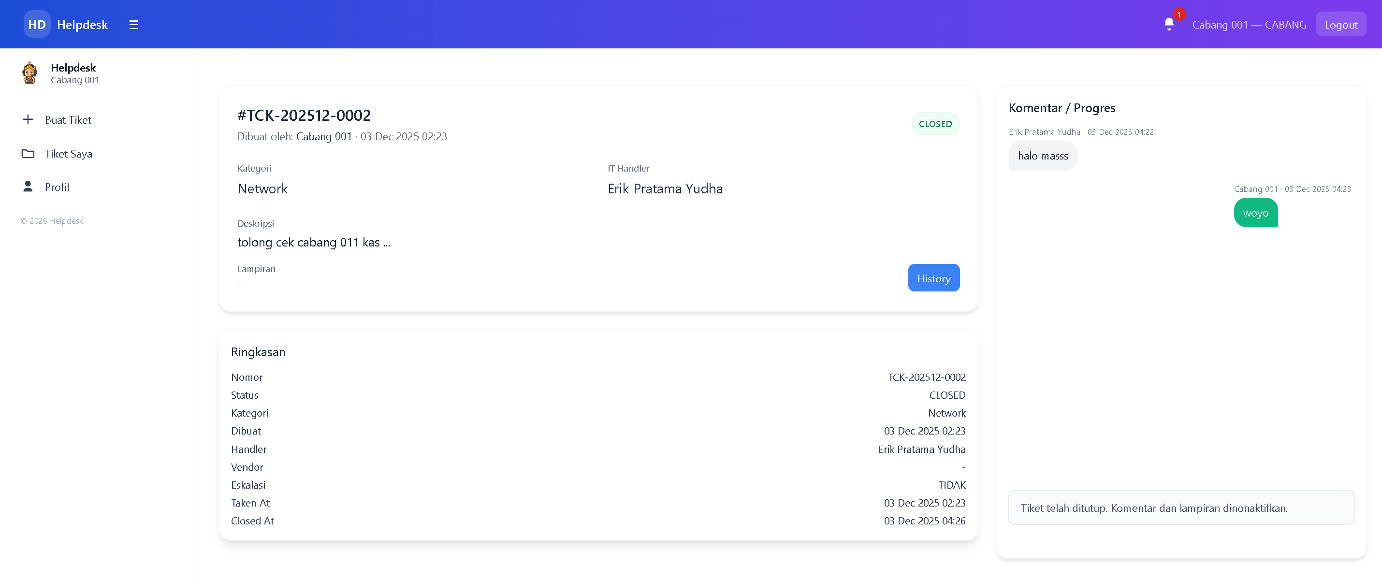

3.3 Filter Dan Pencarian Tiket
Untuk mempermudah pencarian tiket:
- Gunakan filter berdasarkan: nomor, deskripsi, kategori, dan status
- Kemudian klik Filter
Filter membantu pengguna menemukan tiket lama dengan cepat.

3.4 Memberikan Komentar / Tanggapan
Jika petugas memerlukan tanggapan / konfirmasi atas tiket, pengguna akan menerima notifikasi. Pengguna dapat memberikan komentar / tanggapan dengan cara sebagai berikut :
- Buka tiket terkait
- Isikan pesan / lampiran pada bagian Komentar / Progress
- Lalu tekan tombol Kirim

Gambar Komentar Tiket
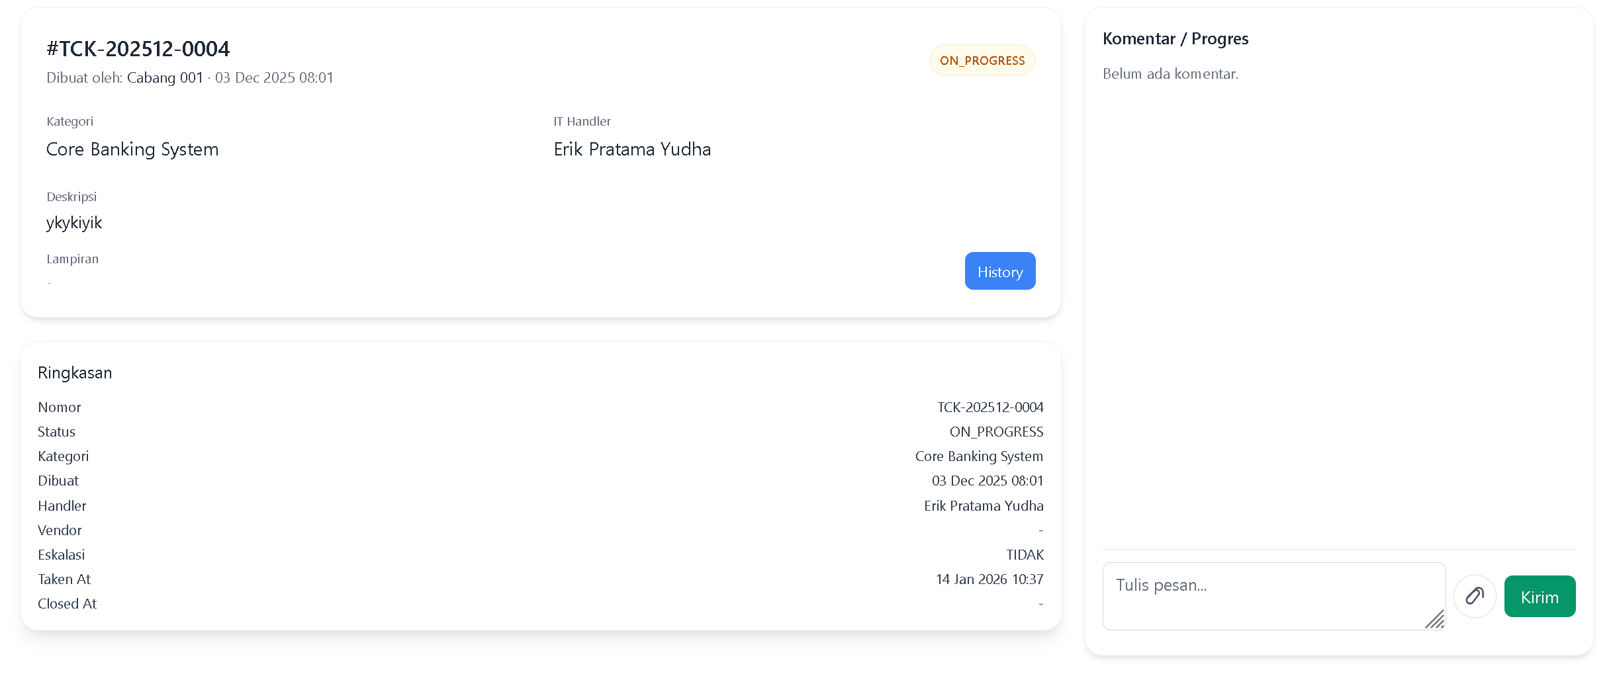

3.5 Notifikasi Sistem
Pengguna akan menerima notifikasi saat:
- Tiket berhasil dibuat.
- Status tiket berubah.
- Petugas memberikan komentar.
- Tiket ditutup.
Notifikasi dapat dikirim melalui:
- Email
- Notifikasi dalam aplikasi (in-app)

Gambar in-app Notifikasi
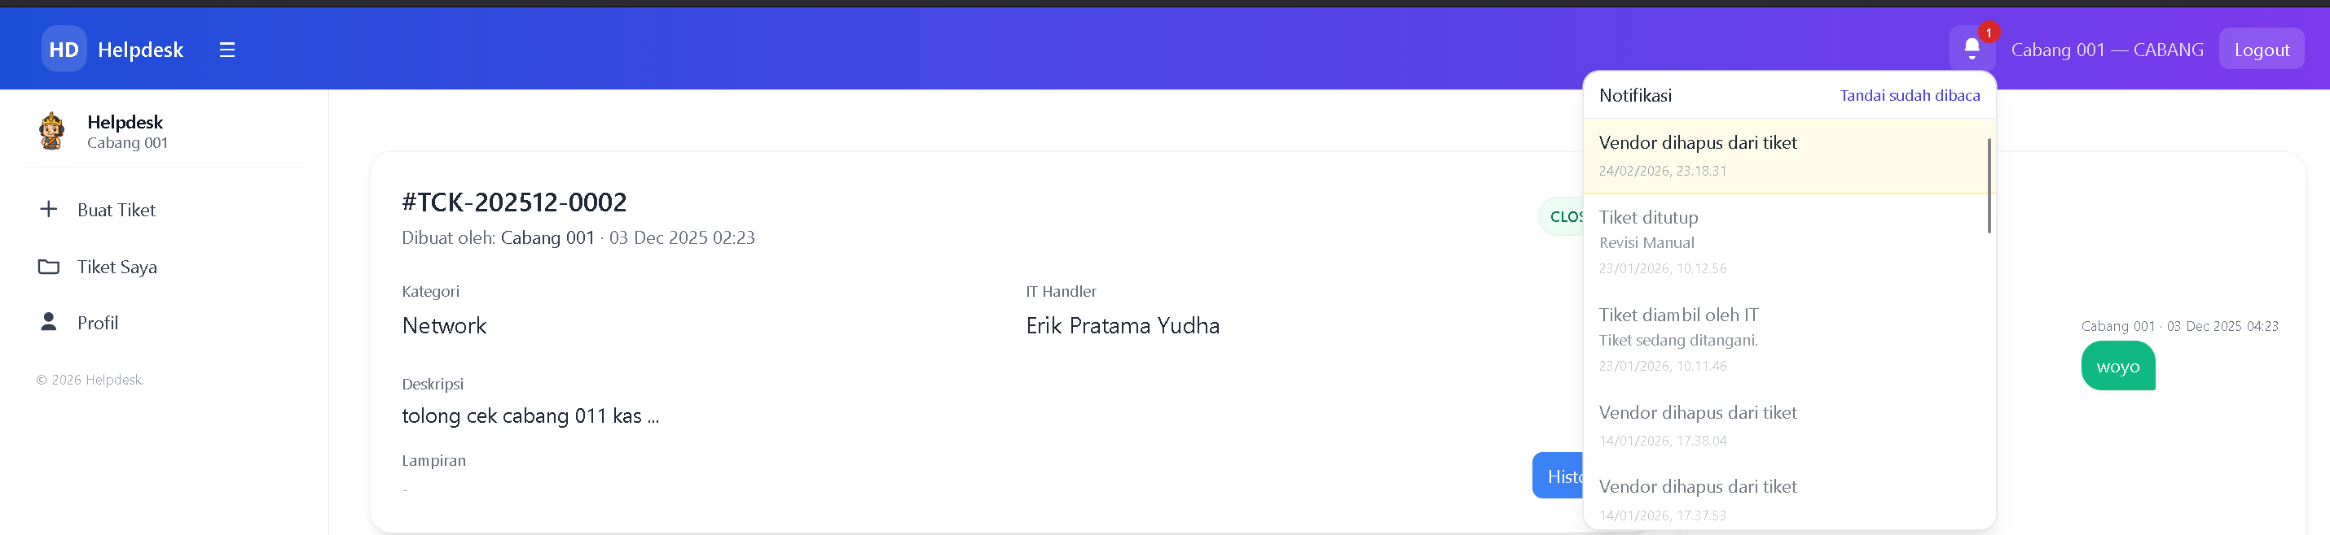

Gambar Notifikasi Email
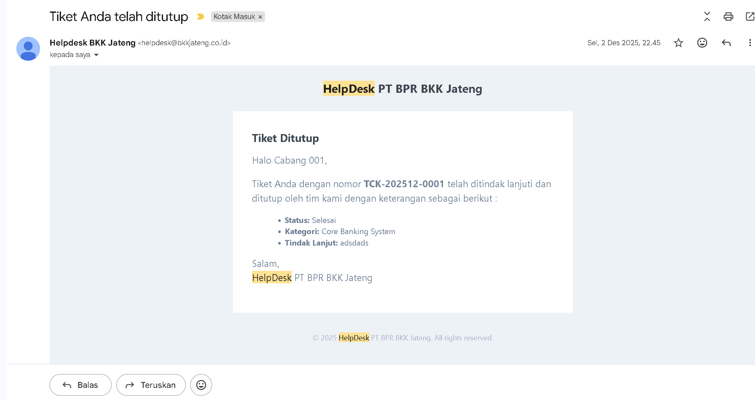

4. PENUTUP

4.1 Kesimpulan
Aplikasi SAMBATAN merupakan sistem terintegrasi yang dirancang untuk meningkatkan efektivitas dan efisiensi proses pelaporan serta penanganan gangguan di lingkungan PT BPR BKK Jateng (Perseroda). Melalui penerapan sistem berbasis tiket (ticketing system), seluruh proses layanan menjadi:
- Terdokumentasi dengan baik
- Transparan dan dapat dipantau
- Memiliki riwayat aktivitas (audit trail)
- Lebih terstruktur berdasarkan prioritas dan status
- Terukur dari sisi kinerja dan waktu penyelesaian
Setiap peran dalam sistem : Pengguna (Pelapor) dan Officer (TIM TI), memiliki tanggung jawab masing-masing untuk memastikan sistem berjalan optimal. Keberhasilan implementasi SAMBATAN tidak hanya bergantung pada sistem, tetapi juga pada kedisiplinan dan profesionalisme seluruh pengguna dalam memanfaatkan aplikasi sesuai prosedur.

4.2 Komitmen Penggunaan Sistem
Seluruh pengguna diharapkan:
- Menggunakan sistem sebagai satu-satunya media resmi pelaporan gangguan.
- Tidak melakukan pelaporan melalui jalur informal tanpa pencatatan.
- Menjaga etika komunikasi dalam setiap interaksi.
- Mengisi tiket dengan informasi yang jelas dan akurat.
- Menjaga kerahasiaan akun dan data sistem.
Dengan komitmen bersama, sistem Helpdesk akan menjadi alat pendukung utama dalam tata kelola layanan yang profesional, responsif, dan akuntabel.

